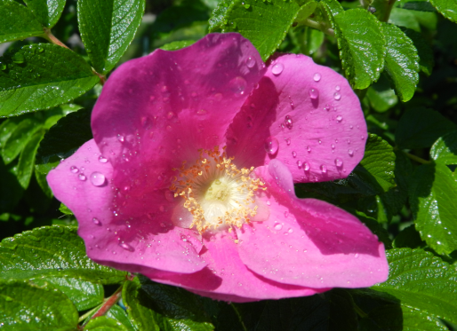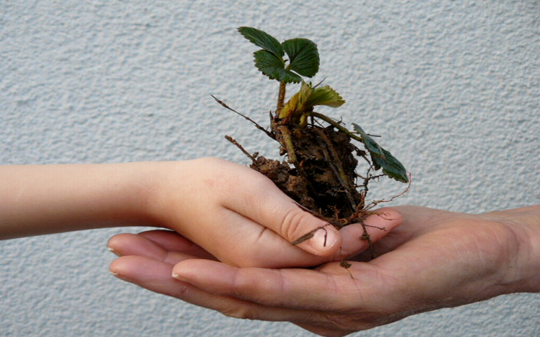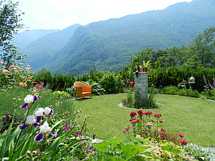
INCONTRO DI SCAMBIO DI PIANTINE E TALEE A MAGGIA
con rinfresco offerto presso il "Giardino dei sensi" di Casa alla Cascata (www.valle-maggia.ch),
giardino di stile inglese con ispirazione mediterranea, a pochi passi dalla spettacolare cascata di Maggia
DATA: Domenica 12 giugno 2016 (4a edizione) (rinviato dal 5.6 causo brutto tempo:
PER AVERE UNA CONFERMA SE L’EVENTO HA LUOGO SI PREGA DI VISITARE IL GIORNO PRIMA IL GRUPPO FACEBOOK: www.facebook.com/groups/semipiante/ oppure
www.valle-maggia.ch/scambio.htm)
ORARIO: A partire dalle 14:00
LUOGO: "Giardino dei sensi" di Casa alla Cascata, In Campii 11, 6673 Maggia (casa gialla a "L" vicino
all‘inizio del sentiero per la valle del Salto). GPS: N46º14.941' / E008º42.426'
Si prega di utilizzare i POSTEGGI comunali all’incrocio della via Campii o (se pieni) quelli presso
i supermercati MIGROS/COOP lungo la strada cantonale all’altezza della rotonda.
Durante lo scambio verrà offerto un rinfresco. Sarà una gradita occasione per conoscere altri appassionati di giardinaggio e orticoltura, scambiare idee e consigli e scoprire nuove varietà di piante.
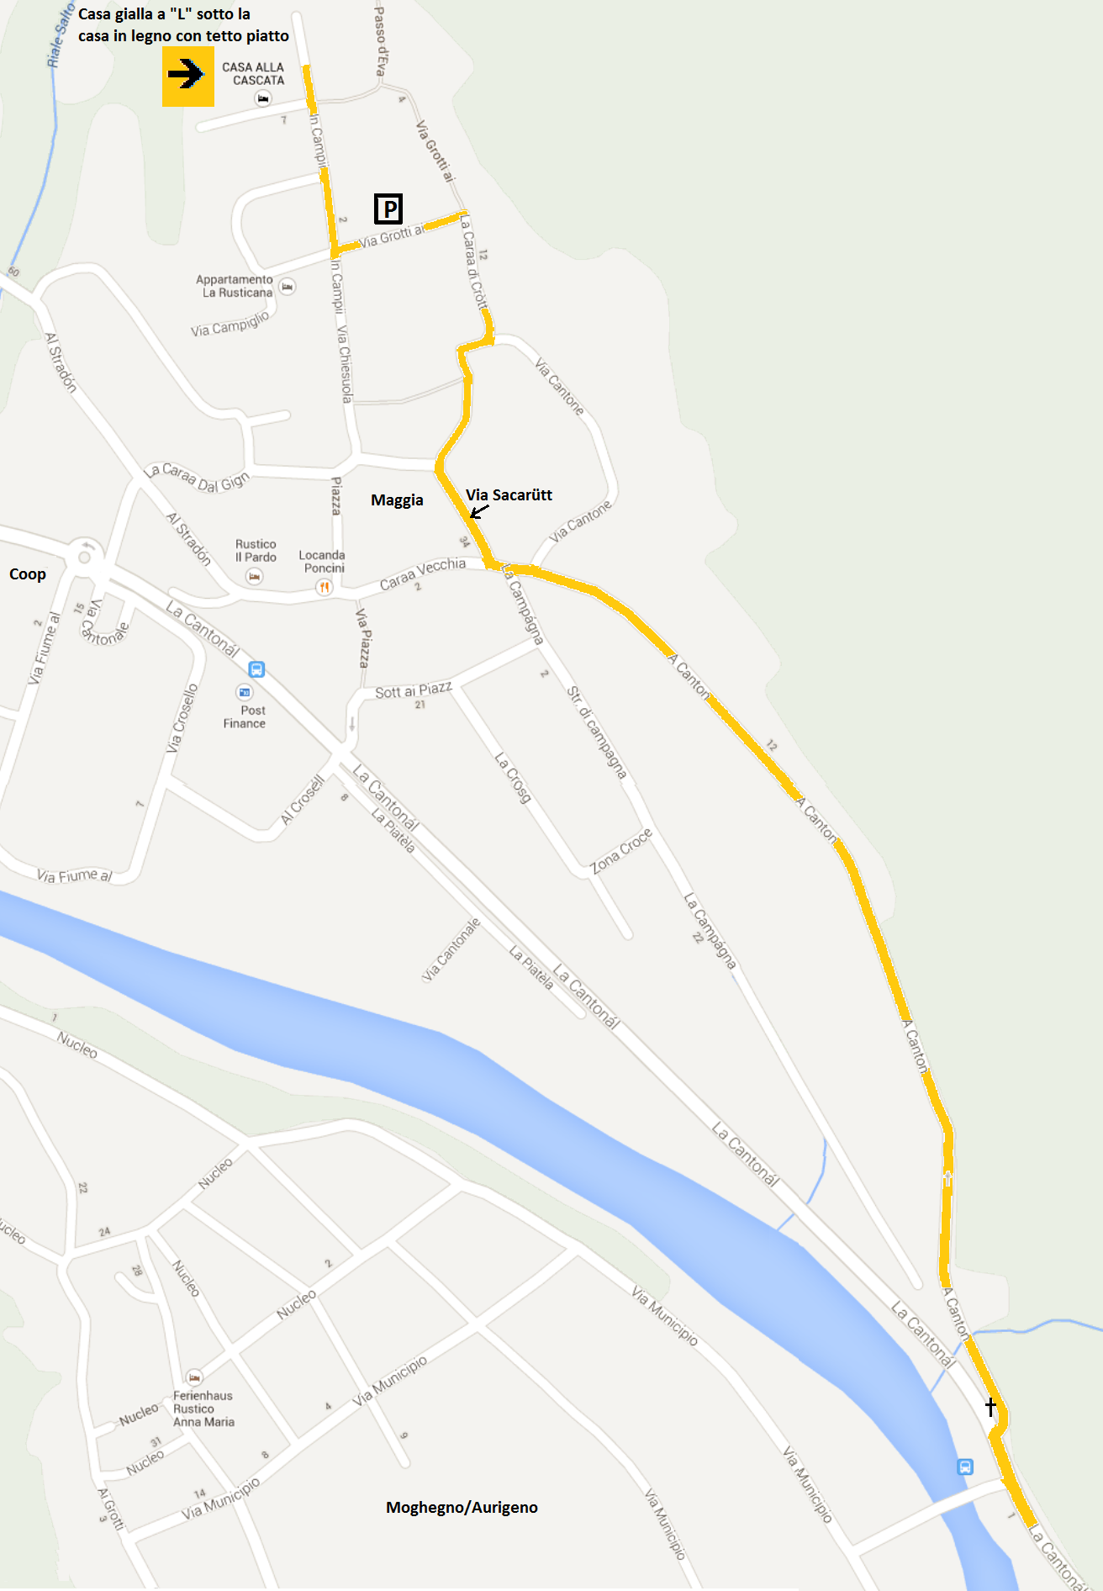 | COSA PORTARE: ● Le vostre piante annuali/perenni preferite, diradate dal vostro giardino o dall‘orto (fiori, erbe aromatiche ecc.) oppure riprodotte per seme o talea. ● Macchina fotografica  ETICHETTATE LE PIANTINE! (con nome della pianta ed ev. numero di telefono per domande)  Per scoprire il nome in latino delle vostre piante potete caricare una foto nel gruppo  "PLANT IDENTIFICATION":  https://www.facebook.com/groups/156706504394635  e qualcuno ve ne fornirà in pochi minuti il nome!  Se non avete piantine da portare, non fa niente… venite lo stesso ☺. Di piantine in cerca di casa ce ne saranno abbastanza...  Scambio organizzato da:  Tanya Harvey Ciampi & Angelo Ciampi  Casa alla Cascata, In Campii 11, 6673 Maggia, Ticino, Svizzera. Tel. 091 796 36 58  Gruppo online di Scambio semi e piante - Ticino e dintorni: www.facebook.com/groups/semipiante/
Casa alla Cascata, In Campii 11, CH-6673 Maggia, tel. +41 (0)91 796 36 58 – www.valle-maggia.ch

